WebSocket là một giao thức truyền dữ liệu 2 chiều (full-duplex) giữa trình duyệt (hoặc client) và máy chủ (server, ví dụ ESP32).

LEDCUBE nhấp nháy theo nhạc: Dùng microphone analog + bộ khuếch đại
- Dùng microphone electret + khuếch đại để lấy tín hiệu âm thanh analog
- Đưa tín hiệu đó vào chân ADC của STM32
- Dựa vào biên độ âm thanh → điều khiển LED sáng nháy theo nhạc
vu_meter_effect
ADC + DMA + Ngắt: Khi không có DMA, CPU phải chờ đo từng mẫu. Khi có DMA và ngắt thì tối ưu hơn, tách biệt LED với ADC, không gây trễ LED.

Slider (thanh trượt)
- Khi kéo Slider trên web (PC hoặc điện thoại)
- Gửi "speed:123" qua WebSocket đến ESP32
- ESP32 truyền 0xA0 123 qua UART cho STM32
- STM32 dùng để thay đổi tốc độ hiệu ứng LED Cube

Microphone electret là một loại micro thông dụng, rẻ, nhỏ, dùng để thu âm thanh từ môi trường xung quanh.

🧠 Nguyên lý:
- Gồm một màng rung mỏng (electret diaphragm) và một điện cực tĩnh
- Khi âm thanh làm màng rung dao động → thay đổi điện dung
- Mạch bên trong biến đổi dao động này thành tín hiệu điện áp nhỏ
📌 Tuy nhiên:
→ Tín hiệu điện ra rất yếu (~mV)
→ Phải có mạch khuếch đại (op-amp) để dùng được

CH340 là một chip chuyển đổi USB sang UART, thường được sử dụng để giao tiếp giữa máy tính và các thiết bị điện tử sử dụng giao tiếp UART.
- V3: Chân kết nối với tụ lọc nguồn, giúp ổn định điện áp.
- DTR (Data Terminal Ready) và RTS (Request To Send) là hai chân điều khiển tín hiệu serial được dùng để tự động reset và đưa ESP32 vào chế độ lập trình (bootloader mode) khi nạp chương trình qua UART.
- CTS, DSR, RI, DCD: dùng cho giao thức RS232.
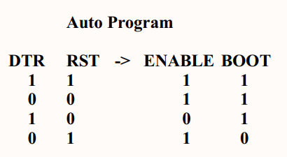

IC USBLC6-2SC6 (hoặc UL26) là một chip bảo vệ tĩnh điện ESD (Electrostatic Discharge) được thiết kế đặc biệt để bảo vệ các chân tín hiệu, đặc biệt là các cổng USB, khỏi các xung tĩnh điện có thể gây hỏng hóc thiết bị điện tử.
USBLC6-2SC6 hoạt động bằng cách sử dụng công nghệ clamping (kẹp điện áp), giúp hấp thụ và chuyển hướng các xung ESD nguy hiểm vào đất. Khi một xung điện tĩnh (ESD) xuất hiện trên các chân tín hiệu I/O1 hoặc I/O2, IC sẽ nhanh chóng bù đắp năng lượng xung này, duy trì điện áp ở mức an toàn cho các linh kiện bên trong hệ thống.
ESD bảo vệ: Khi có một xung điện tĩnh (ESD), điện áp sẽ vượt quá mức an toàn và IC sẽ ngay lập tức điều tiết nó xuống mức an toàn (bằng cách sử dụng một diode Zener hoặc một cấu trúc Schottky).
Dòng điện xả: IC sẽ dẫn dòng điện dư thừa qua chân GND, làm giảm điện áp đột ngột trên các tín hiệu và bảo vệ các vi mạch hoặc thiết bị nhạy cảm.
- Mạch so sánh điện áp (Comparator):
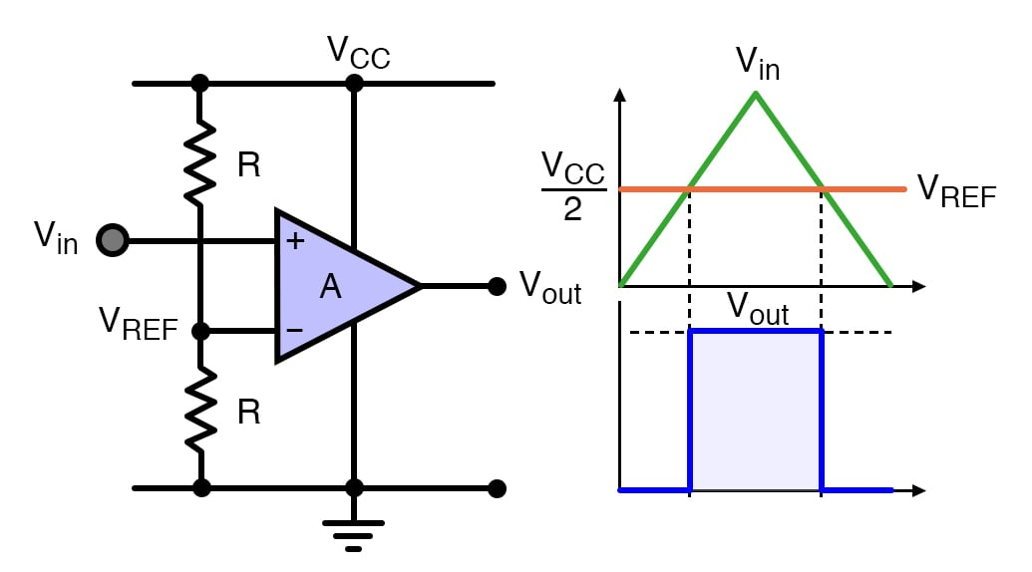
1. Tạo điểm giữa (midpoint bias) cho mạch xử lý tín hiệu AC:
- Khi bạn xử lý tín hiệu AC (dao động quanh 0V) bằng vi điều khiển hoặc ADC chỉ nhận điện áp dương (0–5V), thì cần dời mức (bias) tín hiệu lên trung điểm Vcc/2.
- Vref = Vcc/2 làm mốc 0V ảo để so sánh tín hiệu.
2. Mạch so sánh điện áp:
- Dùng Vref = Vcc/2 làm ngưỡng trung gian: khi Vin > Vref, ngõ ra high; khi Vin < Vref, ngõ ra low.
- Dùng để phân biệt mức cao/thấp của một tín hiệu (nửa trên/nửa dưới Vcc).

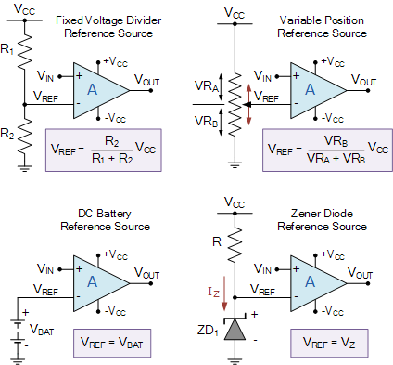

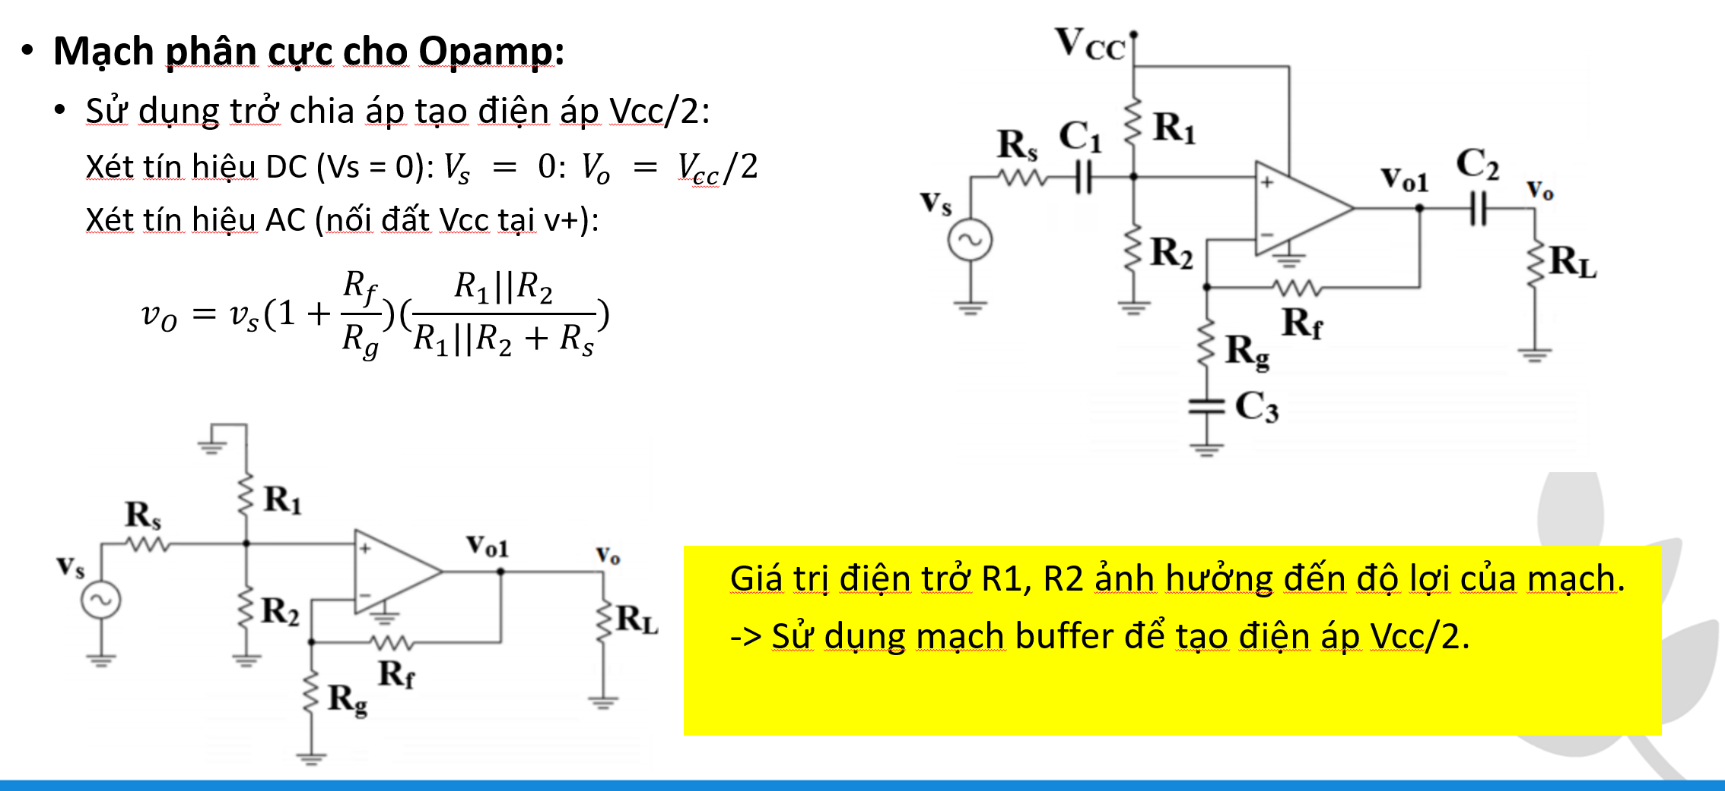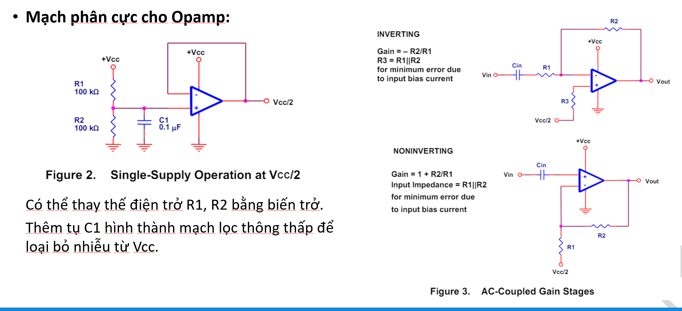

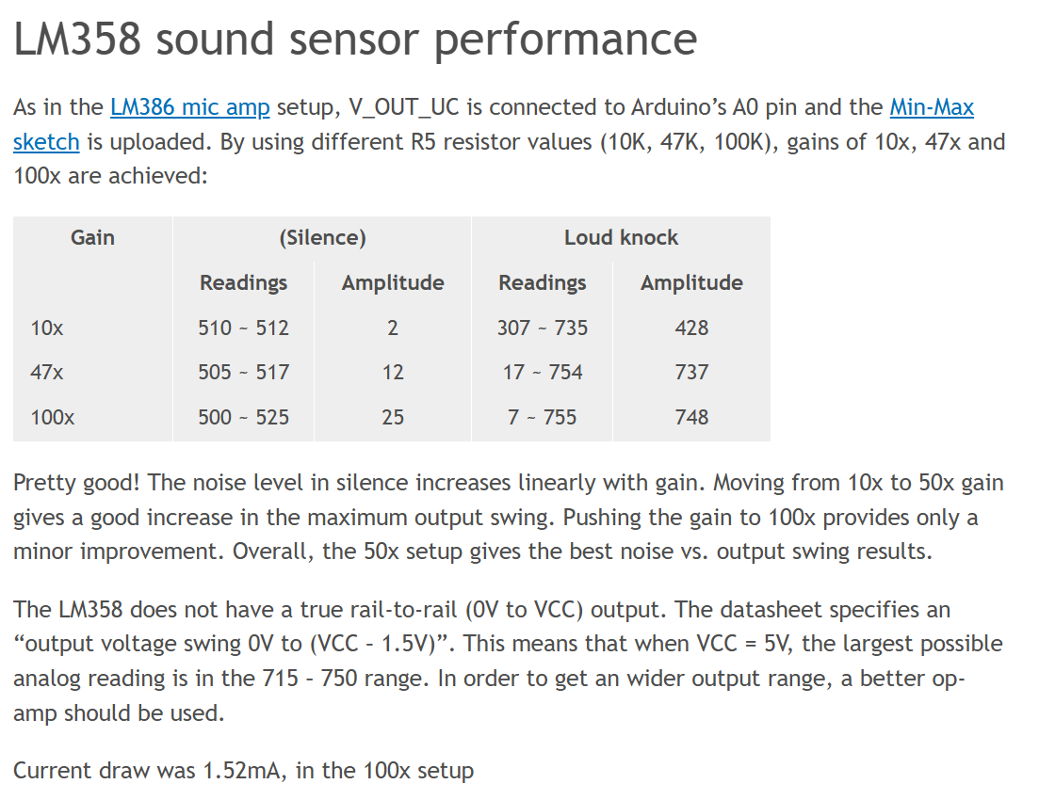

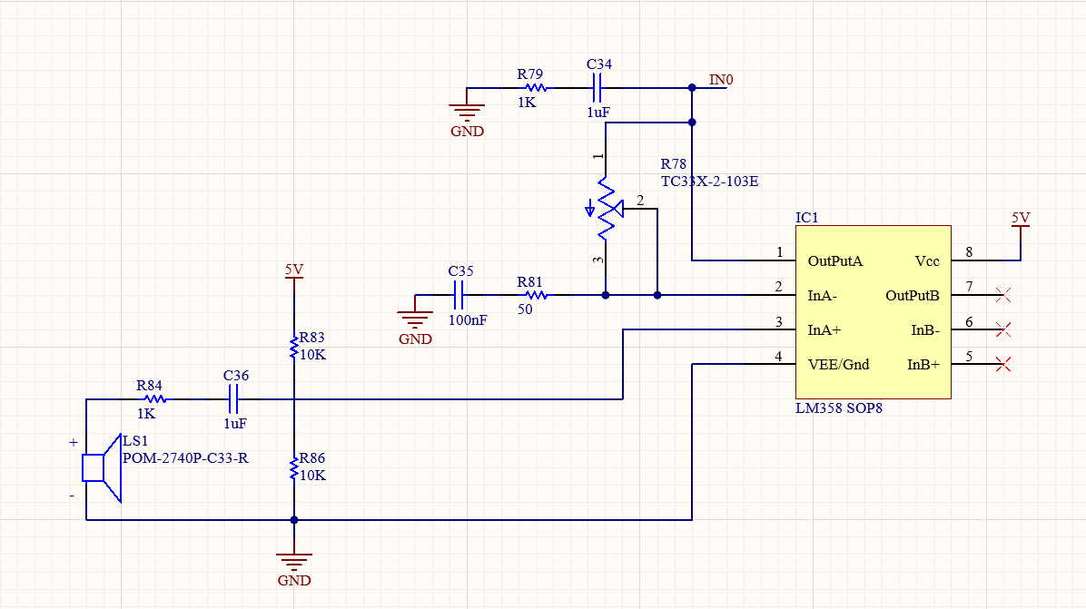

R84 (1kΩ) là điện trở phân cực (bias resistor) cho micro electret
Vì micro electret bên trong có một transistor FET làm bộ khuếch đại tín hiệu âm thanh yếu → FET này cần nguồn nuôi để hoạt động.
Tụ C36 (1µF) khử DC offset từ mic, cho tín hiệu AC đi qua. Cho phép tín hiệu âm thanh AC đi qua tụ C36, giữ lại phần DC cần thiết để nuôi mic.

